Сегодня я расскажу вам о таком интересном методе, который помогает обогащать речь ребенка и между тем обучать грамоте. Он нравится мне тем, что получается у всех!
Это «синквейн» (англ.Cinquain), слово означает «стихотворение из пяти строк», которые пишутся по определенным правилам.
Традиционный (классический) синквейн как жанр поэзии, основанный на подсчёте слогов в каждом стихе, в начале XX века придумала американская поэтесса Аделаида Крэпси под влиянием популярной в то время японской поэзии.
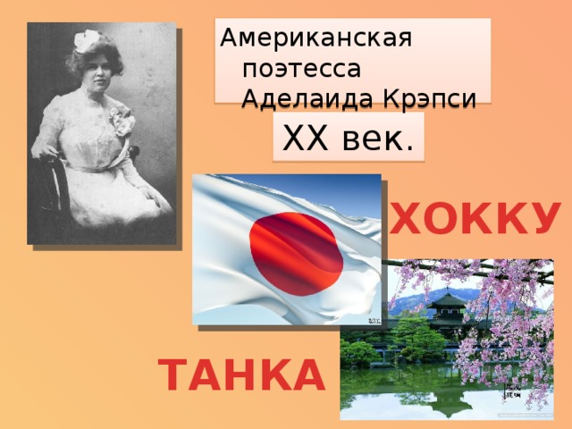
Алгоритм синквейна для детей, которые не умеют читать, похож на ёлочку.
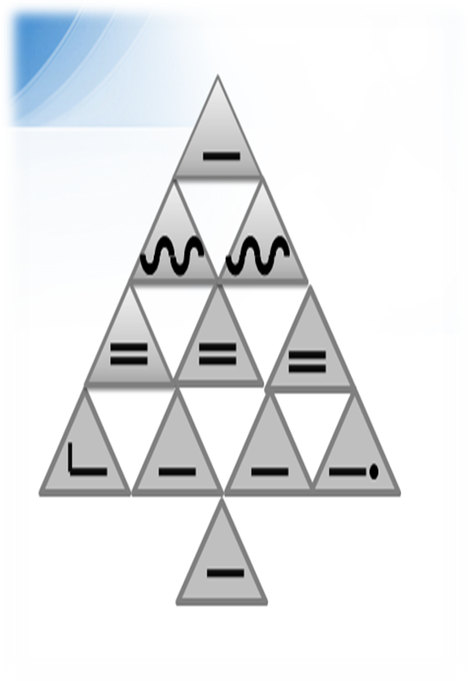
1 строка – одно ключевое слово – название, обычно существительное, (название предмета, произведения, имя героя и т. д.);
2 строка – два слова (прилагательные, описывающие признаки предмета или его свойства).
3 строка – три слова (глаголы). Действия предмета, относящиеся к теме.
4 строка – четыре слова – предложение. Фраза, которая показывает отношение автора к теме.
5 строчка – одно слово – слово-резюме, ассоциация, синоним, который характеризует суть темы, обобщение, обычно существительное.
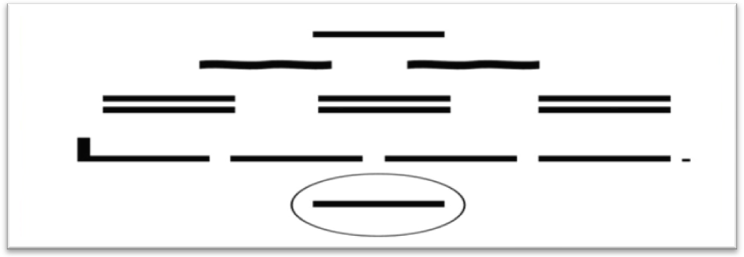

Чёткое соблюдение правил написания синквейна не обязательно. Для улучшения текста в четвёртой строке можно использовать три или пять слов, а в пятой строке — два слова.
Возможны варианты использования других частей речи, других алгоритмов. Например, условные обозначения-картинки.
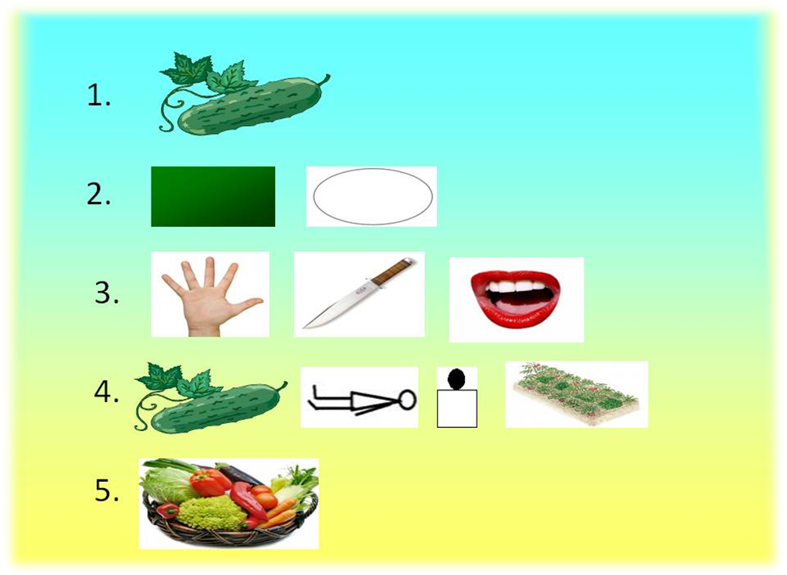
О чем можно составить синквейн?
- о природе;
- о картине и литературном герое;
- о маме и папе;
- о настроении.
Я предлагаю вам вместе с ребенком нарисовать предмет и составить синквейн.
Игра, которая не требует больших временных затрат, в эту игру можно играть даже по дороге в детский сад.
В группе мы создадим «Копилку синквейнов». Темы могут быть любые: по стихотворениям, мультфильмам, прочитанным рассказам и сказкам, ситуациям из жизни…
Составление синквейна
по предметной картинке
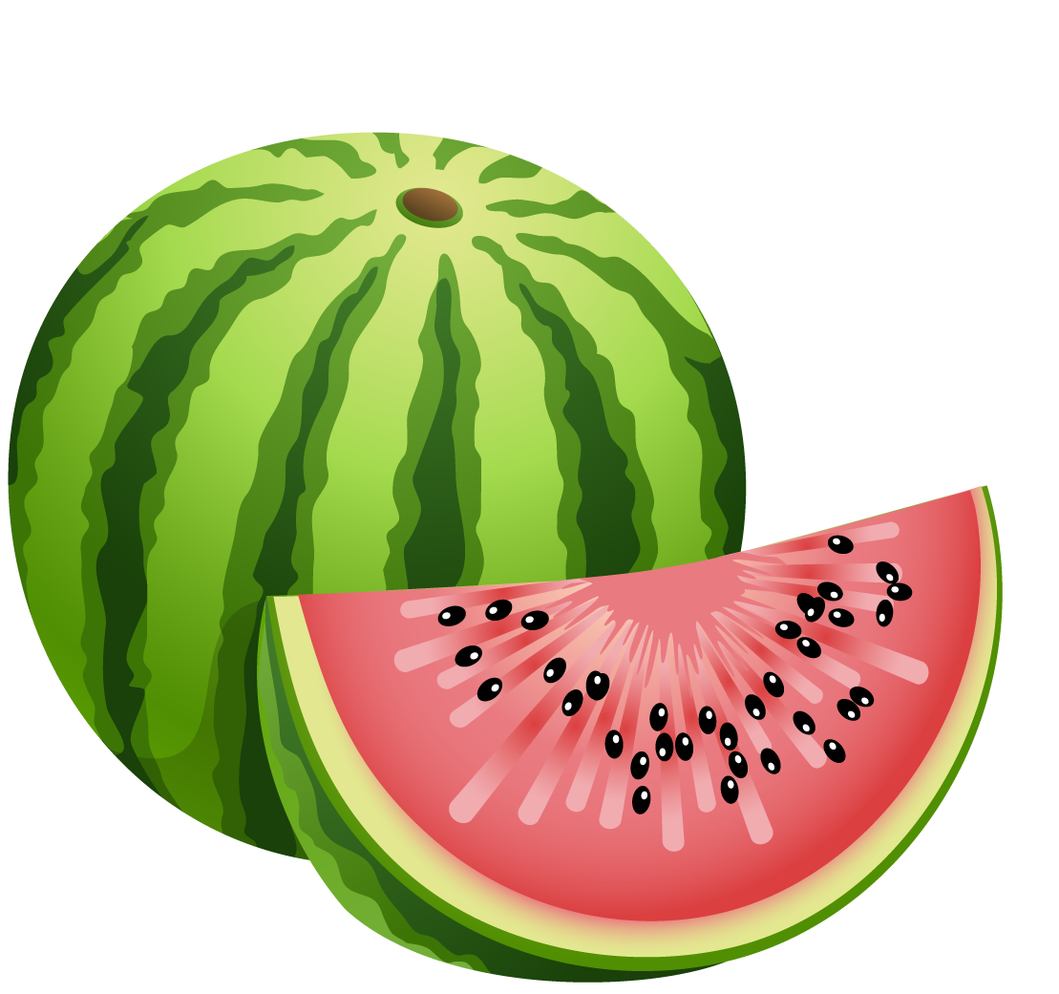
- Что это?
АРБУЗ
2. Подберите два слова-признака.
- Какой арбуз?
КРУГЛЫЙ, ВКУСНЫЙ
3. Подберите три слова-действия.
- Что делает арбуз?
КАТИТСЯ, РАСТЕТ, ЗРЕЕТ
4. Cоставьте предложение, где вы выразите личное отношение к предмету.
Я ЛЮБЛЮ СОЧНЫЙ АРБУЗ. 5. Подберите слово-предмет, которое вы можете представить, когда произносят слово «арбуз».
ЯГОДА
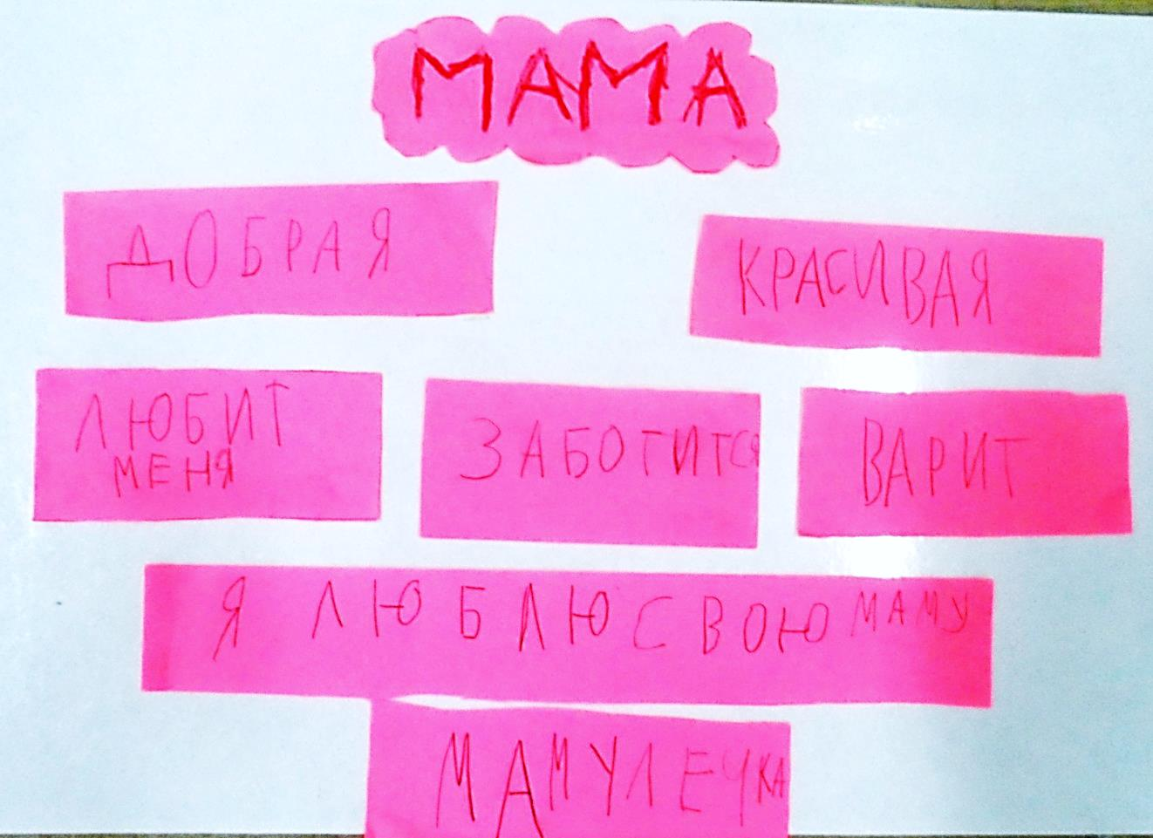
Варианты составления синквейнов детьми:

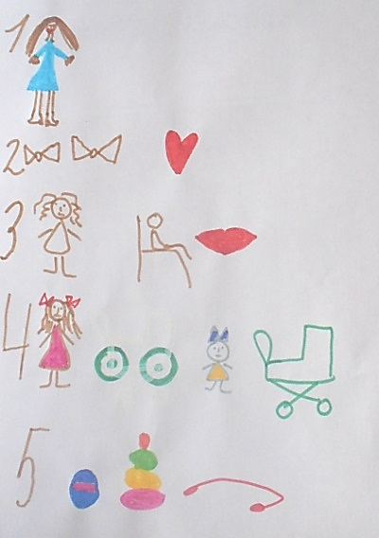

Муниципальное бюджетное дошкольное образовательное учреждение
«Детский сад № 97»

Памятка для родителей

«Что такое синквейн?»



Воспитатель
Курносова Елена Геннадьевна
подготовлено по материалам
интернет-ресурсов

